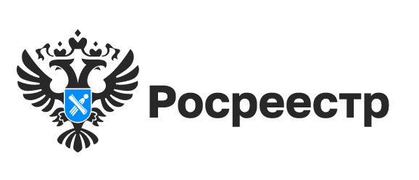

ответы на актуальные вопросы электронной регистрации недвижимости дал Новосибирский Росреестр

В Управлении Росреестра по Новосибирской области состоялась «горячая» телефонная линия. Публикуем ответы на поступившие вопросы о электронной регистрации недвижимости.
Можно ли сдать дополнительные документы для оформления недвижимости онлайн, если основной пакет документов подавали в МФЦ?
Дополнительные документы можно представить, в том числе в электронном виде через личный кабинет на официальном сайте Росреестра или портал Госуслуг. Предоставление дополнительного пакета необходимо в следующих случаях:
- в одном из документов была допущена ошибка;
- документ не был на руках при первой подаче;
- для устранения причин приостановления государственного кадастрового учета или регистрации прав.
Дополнительные документы добавятся к ранее отправленным в режиме реального времени.
Где получить результат услуги, если регистрировал недвижимость в электронном виде?
Результат оказания услуги по государственной регистрации в виде выписки из Единого государственного реестра недвижимости (ЕГРН) поступит на адрес электронной почты, которая была указана при предоставлении документов электронно. Выписка из ЕГРН подписана усиленной квалифицированной подписью (УКЭП) государственного регистратора прав и имеет ту же силу что и документ на бумажном носителе, который получают при личном обращении в МФЦ.
Изменился почтовый адрес заявителя. Можно ли внести в ЕГРН новые сведения, не обращаясь в МФЦ?
Заявление о внесении в ЕГРН сведений о почтовом адресе правообладателя или об адресе электронной почты можно представить онлайн через личный кабинет на официальном сайте Росреестра или портал Госуслуг:
- о внесении в ЕГРН сведений о ранее учтенном объекте недвижимости;
- о невозможности государственной регистрации прав без личного участия правообладателя;
- об исправлении технической ошибки;
- о государственном кадастровом учете в связи с изменением основных сведений об объекте недвижимости
и другие.
Рассмотрение заявлений, представленных в Росреестр посредством онлайн-сервисов, осуществляется в сокращенные сроки - за один рабочий день при отсутствии замечаний.

материал подготовлен Управлением Росреестра
по Новосибирской области

Об Управлении Росреестра по Новосибирской области
Управление Федеральной службы государственной регистрации, кадастра и картографии по Новосибирской области (Управление Росреестра по Новосибирской области) является территориальным органом федерального органа исполнительной власти, осуществляющим функции по государственной регистрации прав на недвижимое имущество и сделок с ним, государственному кадастровому учету недвижимого имущества, по оказанию государственных услуг в сфере осуществления государственной регистрации прав на недвижимое имущество и государственного кадастрового учета недвижимого имущества, землеустройства, государственного мониторинга земель, лицензирования геодезической и картографической деятельности, а также функции в сфере геодезии и картографии, наименований географических объектов, по федеральному государственному контролю (надзору) в области геодезии и картографии, федеральному государственному земельному контролю (надзору), государственной кадастровой оценке объектов недвижимости, федеральному государственному контролю (надзору) за деятельностью саморегулируемых организаций. Руководителем Управления Росреестра по Новосибирской области является Светлана Евгеньевна Рягузова.

Контакты для СМИ:
Управление Росреестра по Новосибирской области
630091, г. Новосибирск, ул. Державина, д. 28
Электронная почта:
oko@r54.rosreestr.ru
Сайт: Росреестр
Соцсети: ВКонтакте, Одноклассники, Яндекс.Дзен, Телеграм

